Exemplo da matriz de pilha

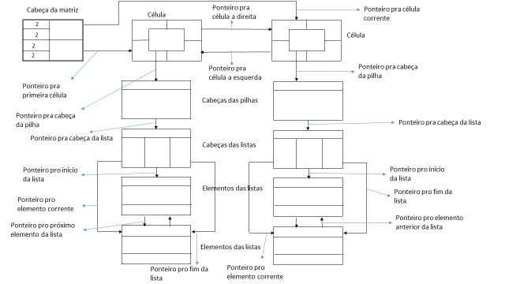

Modelo da matriz de pilha

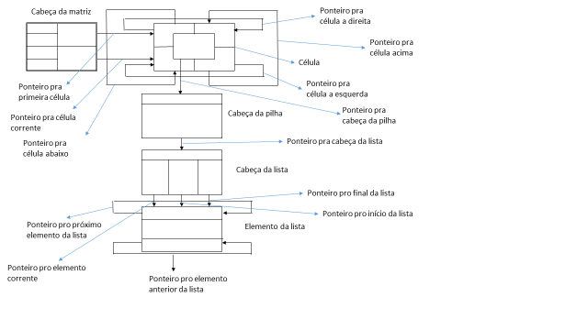

Assertivas estruturais:

- Se pCelulaMatriz -> pCelNorte, pCelSul, pCelLeste, pCelOeste == nulo, então

pMatriz -> pCelRaiz == pCelulaMatriz.

- pCelRaiz aponta para a primeira célula da matriz.

- Cada ponteiro só é NULL se não existir uma célula na direção correspondente

- Se não for NULL, a célula apontada tem um ponteiro na

- Direção oposta apontando para esta célula

\* Norte <-> Sul

\* Leste <-> Oeste

-Valem as assertivas de pilha.

-Valem as assertivas de lista.